МИНОБРНАУКИ РОССИИ

Федеральное государственное бюджетное образовательное учреждение

высшего образования

**«Гжельский государственный университет»** (ГГУ)

Колледж ГГУ

Специальность 09.02.07 Информационные системы и программирования

**Практическая работа №6**

**По дисциплине «Компьютерные сети»**

**на тему «Работа с диагностическими утилитами протокола TCP/IP»**

ВЫПОЛНИЛА:

Студентка группы ИСП-О-17

Янгабозова Анастасия

ПРОВЕРИЛА:

Прокуронова А.Ю.

Оценка ___________________

п. Электроизолятор

2019 г.

**Цель работы:** обобщить и систематизировать знания по теме «Работа с диагностическими утилитами протокола TCP/IP»

**Выполнение работы:**

**1.**

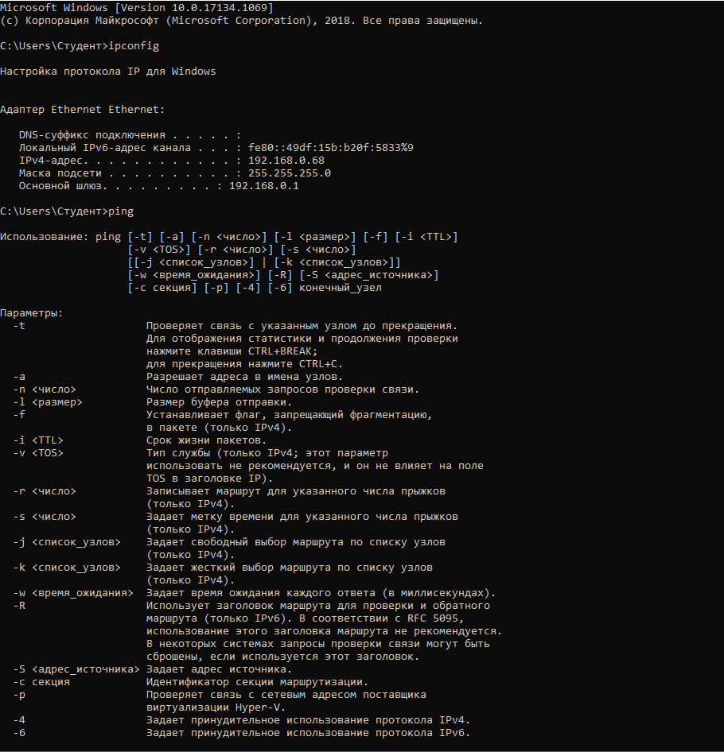

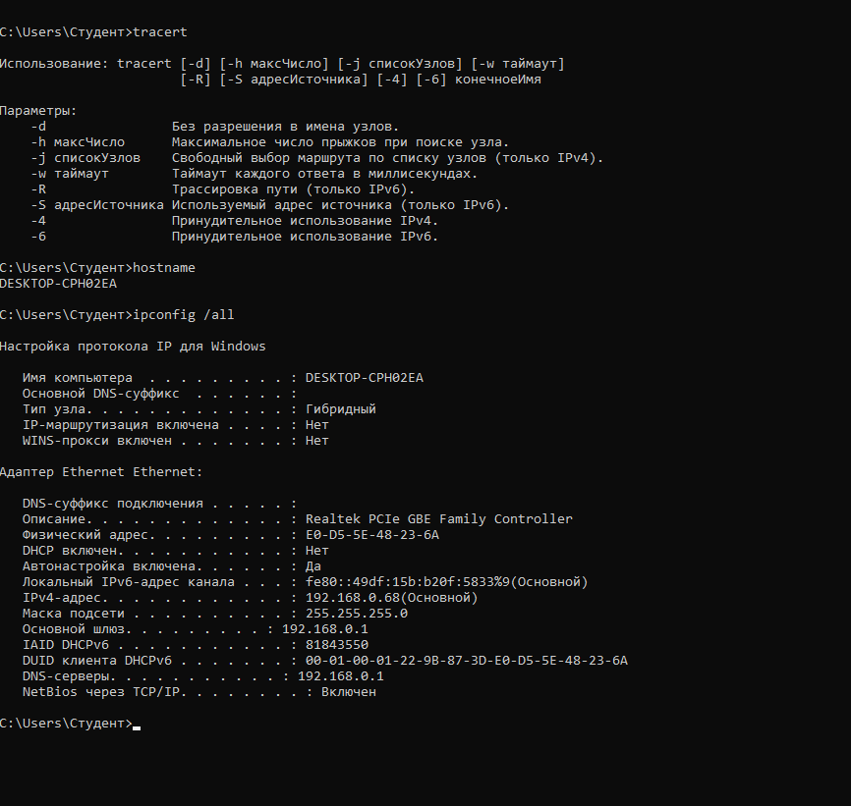

|  |  |
| --- | --- |
| Имя хвоста | DESKTOP-CPH02EA |
| IP-адрес | 192.168.0.68(Основной) |
| Маска подсети | 255.255.255.0 |
| Основной шлюз | 192.168.0.1 |
| Используется ли DHCP(адрес DHCP-сервера) | Нет |
| Описание адаптера | Realtek PCIe GBE Family Controller |
| Физический адрес сетевого адаптера | E0-D5-5E-48-23-6A |
| Адрес DNS-сервера | 192.168.0.1 |
| Адрес WINS-сервера |  |

**2. Тестирование.**

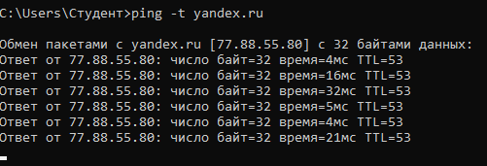

**3. Определение пути IP-пакета**

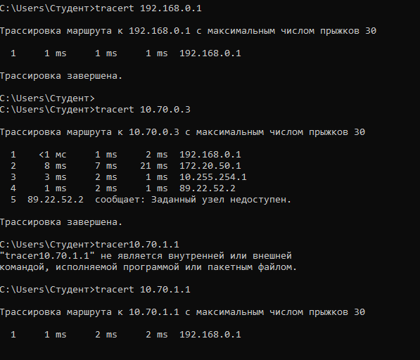

**4. Просмотр ARP-кэш**

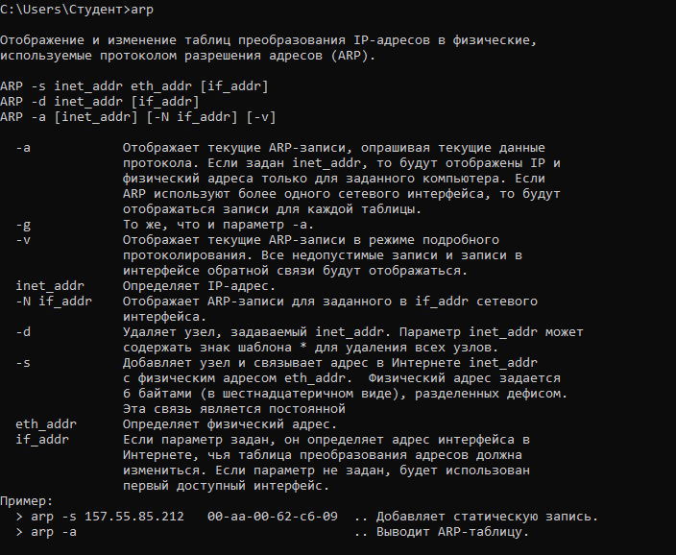

**5. Получение информации о текущих сетевых соединениях и протоколах стека TCP/IP.**

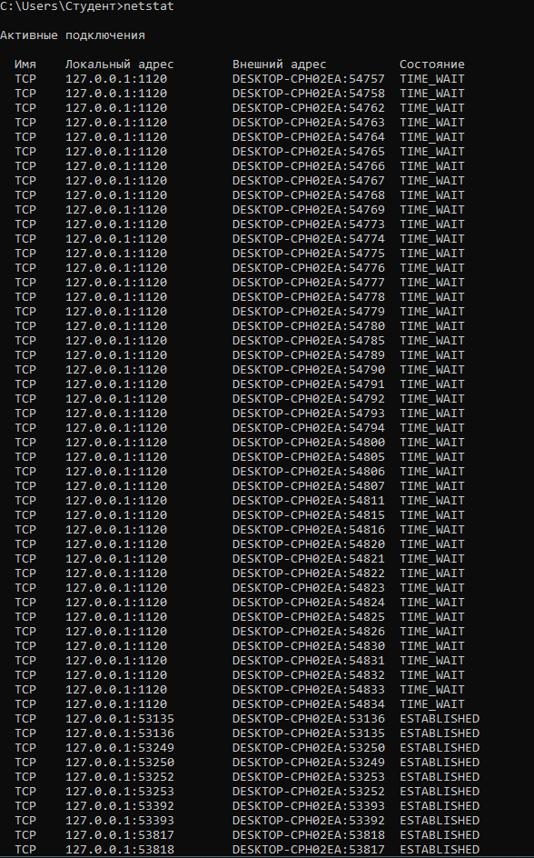

**Контрольные вопросы:**

1. **Какие утилиты можно использовать для проверки правильности конфигурирования TCP/IP?**

ping

1. **Каким образом команда ping проверяет соединение с удаленным хостом?**

Ping ожидает каждый посланный пакет и печатает количество переданных и принятых пакетов. Каждый принятый пакет проверяется в соответствии с переданным сообщением. Если связь между хостами плохая, из сообщений ping станет ясно, сколько пакетов потеряно.

1. **Что такое хост?**

любое устройство, предоставляющее сервисы формата «клиент-сервер» в режиме сервера по каким-либо интерфейсам и уникально определённое на этих интерфейсах.

1. **Что такое петля обратной связи?**

Замкнутая цепочка взаимодействия, которая связывает исходное действие с его результатом, изменяющим характеристики окружающих условий и которые, в свою очередь, являются информацией, вызывающей дальнейшие изменения.

1. **Сколько промежуточных маршрутизаторов сможет пройти IP-пакет, если его время жизни равно 30**?

30

1. **Как работает утилита tracert?**

Посылается по 3 пробных эхо-пакета на каждый хост, через который проходит маршрут до удаленного хоста. На экран при этом выводится время ожидания ответа на каждый пакет. Пакеты посылаются с различными величинами времени жизни. Каждый маршрутизатор, встречающийся по пути, перед перенаправлением пакета уменьшает величину TTL на единицу. Таким образом, время жизни является счетчиком точек промежуточной доставки. Когда время жизни пакета достигнет нуля, предполагается, что маршрутизатор пошлет в компьютер-источник сообщение ICMP “Time Exeeded”. Маршрут определяется путем посылки первого эхо- пакета с TTL=1. Затем TTL увеличивается на 1 в каждом последующем пакете до тех пор, пока пакет не достигнет удаленного хоста, либо будет достигнута максимально возможная величина TTL.

1. **Каково назначение протокола ARP?**

Основная задача протокола ARP – трансляция IP-адресов в соответствующие локальные адреса